Исмоили Сомони - асосгузори давлати точикон
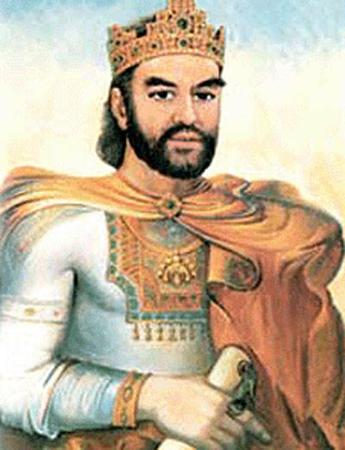
ТАЪСИСИ ДАВЛАТИ СОМОНИЁН
Ин сулола чун сулолахои дигари точикии Бармакнён, Тохириён ва Саффориён таърихи дуру дароз дорад. Сарчашмахои таърихи шачараи Сомониёнро то ба замони мо расонидаанд.
Дуруст аст, ки Сомонхудотро асосгузори сулолаи Сомо-ниён ном мебаранд.У дар нимаи аввали асри VIII умр ба cap бурда, аслан точик мсбошад. Вале ин сулола ачдодоии пеш аз
Сомонхудоти худро хам дар хотир дорад. Он аз Бахроми Чу-бина огоз ёфта, баъд авлодони у Тамусоб, Нуш ва Хомито, ки падари Сомонхудот буд, хает ба cap бурдаанд. Махз дар замо-ни зиндагии Сомонхудот ва писару наберахои Асад сулолаи Сомониён номдор шудааст.

ТАЪСИСИ ДАВЛАТИ СОМОНИЁН.
Тохириён идораи Самарканлро баьд аз вафоти Нух ба Ахмад супориданд. Ахмад 9 писар дошт - Наср, Яъкуб, Хомид, Исмоил, Асад, Иброхим, Исхок, Яхё ва Мансур. Баъд аз вафоти Ахмад халифа Насрро хамчун сарвари хоналони Сомониён шинохта, ба у хукмронии вилоятхои Самарканду Фаргонаро супурд.
Бади соли 873 дар Хуросон ба сари хокимият омадани Саф-фориён халифа бо сабабхои аллакай ба шумо маълум 25 июни соли 874 хокимияти гамомн Мовароуннахрро ба ихтиёри Насри Сомони во гузошт. Пеш аз ин дар Бухоро вокеас ба вукуъ пайваст, ки он барон ин карордоди халифа сабаб шуд.
Вакте ки Хуросон ба дасти Саффориён гузашт, дар Бухоро бехокимияти ва бенизоми ба миён омад. Ба замми ин, гурухи калони мусаллахе аз Хоразм ба Бухоро хамла оварда, онро талаю тороч кард. Бухоронён Насрро ба ёри даъват карданд. Ба у муяссар шуд, ки ба хоразмиён шикаст дода, дар Бухоро тартибу иизоми катъи чори намояд.
Писари Ахмад Исмоил ин вакт волии Бухоро буд. У руз то руз
пуркувваттар мешуд. Вакте фаро расид, ки Исмоил дигар ба
хазинаи бародари худ - Наср хироч намедодаги шуд. Махз бо
хамин сабаб солхои 885-888 дар байни бародарон якчанд
маротиба бархурдхои мусаллахона ба амал омада, окибат онхо ба сулху дусти ва бародарии байнихамдигари муваффак шуданд…
Соли 899 Исмоили Сомони бар зидди Амруи Лайси Саф-фори ба Хуросон лашкар кашида, лашкарашро торумор кард ва худашро асир гирифта, ба халифа супорид. Ба ивази ни корнамои халифа Исмоилро хокими Хуросону Мовороуинахр таъин кард. Хамон сол огози мавчудияти давлати Сомониён ба хисоб мерафт.

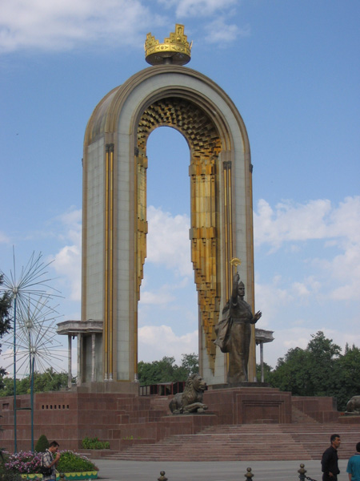
МАДАНИЯТИ ДАВЛАТИ СОМОНИЁН
Забони точики. Арабхо дар асри VII Эрони Сосоннён ва
дар асри VIII Мовароуннахрро ишгол намуда, дар ин чо дини
истом, алифбо ва забони арабиро пахн карданд. Дар ин
минтакахои хилофат забони арабй забоин давлати, илму адаб ва воситаи муоширати байни одамон шуд. Вале бо вучуди ин забони араби забони точикиро аз истеъмол пурра бароварда натавонист.
Мардуми Хуросону Мовароуннахр аз забони модарии худ даст
накашиданд. Хануз дар давлати Тохириён забони точики дар баробари забони араби забони расми буд. Дар замони хукм-ронии Саффориён макоми забони точикй боз хам баландтар шуда, аз огози хукмронии сулолаи Сомониён cap карда, пурра ба забони давлати мубаддал гардид. Вале забони араби чандин асри дигар забони илм буд.
ШАҲРҲО ШАҲРСОЗИ ВА ҲАЁТИ ШАҲРИ
ДАР АСРҲОИ 1X-X
Давлати Сомониён ду кишвари азим Мовароуннаҳр ва Хуросонро дар бар мегирифт. Дар байни онҳо Бухоро, Самарқанд, Истаравшан, Чоч, Фарғона, Кеш, Насаф аз чиҳати иқтисоди мадани ва сиёси мутараққитарин
ба шумор мерафт. Дар асрҳои 1X –X он ( Зарафшон ) яке аз ноҳияҳои байналиву маданияти Шарқ ба шумор мерафт. Чунин шаҳрҳои қадим,ба монанди Самарқанд ва Бухоро бузургтарин маркази адабиёт ва санъат ҳисоб меёфт. Дар поёноби Зарафшон поитахти давлати Сомониён- Бухоро, ки он сераҳоли ва дорои истеҳсоли сершумор буд чоигир мешуд.
Бухоро аз се қисм - арк, шаҳристон ва работ маҳали тичорату хунарманди иборат буд. Дар ончо хазинаи давлат махбас ва мачиди чомеъ воқеъ буданд. Қисми миёнаю баланди шаҳрро шаҳристон ишғол мекард, ки атрофашро девори дорои ҳафт дарвози печонида гирифтааст. Дар асрҳои 1X- X дар Бухоро аъзоёни оли сомон ва намояндагони аъёну ашроф ба миқдори зиёд асрҳо, масчидҳои - касри Мансури Сомони дар назди дарвозаи нав, касри Наср дар Регистон бино карда будаанд.
Самарқанд – аз чиҳати худуд ва миқдори аҳоли калон-тарини шаҳри Мовароуннҳр буд. Самарқанд, ки чанубта-рини Зарафшон чоигир буд.
БАРХАМ ХУРДАНИ ДАВЛАТИ СOMOHИЁН
Амирони охирни сомони барои нигох доштани иктидори дав-лати Сомониён коре накарданд. Онхо ба низоъхои дарбори машгул шуда, бехабар монданд, ки хам кишоварзию хам ху-нарманди ва хам тичорат таназзул кардааст. Лашкар аз назорати хочиби бузург баромад. Ба он ашхоси худхох сохиб шуданд. Хазинаи амир холи шуд. Низоми давлатдори таназ-зул ёфт. Аз ин кабил кабилахои туркии Карохониён истифода бурда, соли 999 бо сардории Элокхон шахри Бухороро ба даст дароварданд ва ба мавчудияти ин давлат хотима бахшиданд.

